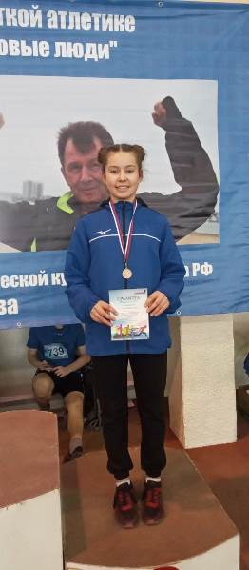
Гран-При по легкой атлетике «Здоровый город – Здоровые люди»

В г. Пенза во дворце спорта «Рубин» прошел 1 этап фестиваля Гран-При по легкой атлетике «Здоровый город – Здоровые люди», посвященный памяти Отличника Физической культуры и спорта РФ Е.Б.Прыткова.
Кузнецкий район представила команда из 17 спортсменов отделения легкой атлетики детско-юношеской спортивной школы из сёл Анненково и Большой Труев, под руководством тренеров-преподавателей Александра Викторовича Царькова, Радика Фяритовича Абузярова.
1 места заняли:
Кудряшова Анна (прыжки в длину),
Ахмерова Самира, Абушаев Ильнур, Меленьтева Лера (толкание ядра);
2 место занял:
Тимохин Матвей в беге на 600 метров;
3 места заняли:
Усманов Руслан (прыжки в длину),
Николихина Юлия (бег 50 метров).

Достижения наших спортсменов - гордость для района!
Отдельные слова благодарности тренерам-преподавателям за их бесценный вклад в воспитание у спортсменов лидерских качеств, силы духа и стремление к победе!
